Онлайн Мастер-класс «Жаворонок»
Цели:
- Познакомить с русским народным праздником «Жаворонок».
- Сделать объемную аппликацию из бумаги «Жаворонок».
- Сформировать интерес к русской народной культуре.
- Сформировать интерес к декоративному прикладному творчеству.
Задачи:
Дидактические задачи:
Задачи познания
- Познакомить с русским народным праздником «Жаворонок».
- Познакомить с техникой объемной аппликацией.
Технические задачи:
- Учить правильно, подбирать материалы и инструменты.
- Учить выполнять работу поэтапно.
- Учить основным приёмам объемной аппликации (работа по шаблону, складывание бумаги в гармошку).
Задачи развития:
- Развивать моторику кисти руки.
- Развивать память, мышление, воображение.
Задачи воспитания:
- Воспитывать самостоятельность.
- Воспитывать усидчивость, настойчивость, аккуратность.
- Воспитывать интерес русской народной культуре.
- Воспитать интерес к декоративному прикладному творчеству.
Оборудование и материалы:
- компьютер (телефон);
- цветная бумага;
- цветной картон;
- клей карандаш;
- ножницы;
- фломастеры
- верёвочка;
- видеоролик «Жаворонок» (знакомство с русским народным праздником, знакомство русским народным фольклором – закличка, поэтапное изготовление жаворонка).

Технологическая карта мастер-класса «Жаворонок»:

Технологическая карта мастер-класса «Жаворонок»
№1 | Подготавливаем материалы и инструменты. | 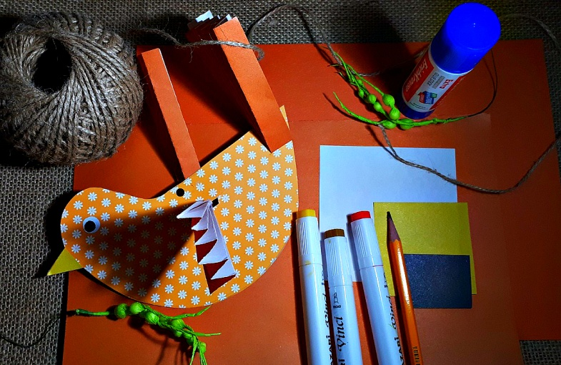
№2 | Обводим шаблон. | 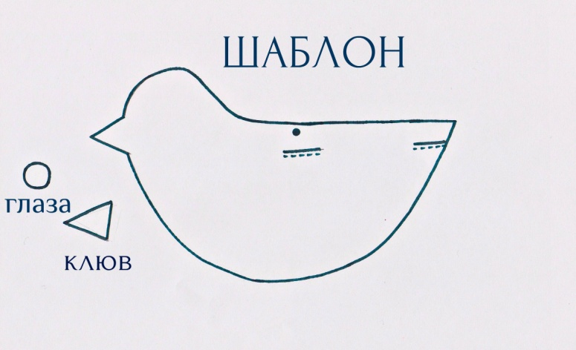
№3 | Вырезаем шаблон. | 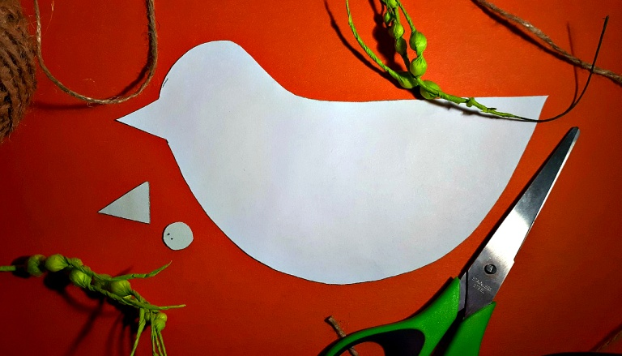
№4 | По шаблону обводим и вырезаем основную деталь. | 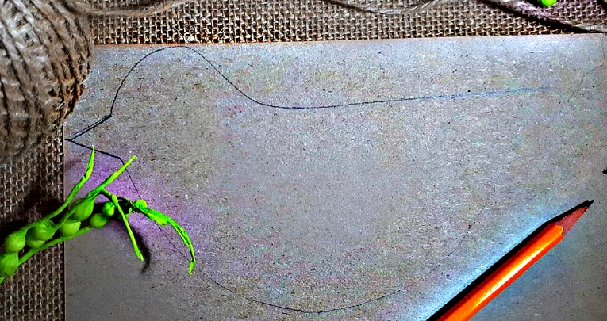
№5 | По шаблону обводим и вырезаем остальные детали (глазик, клюв). | 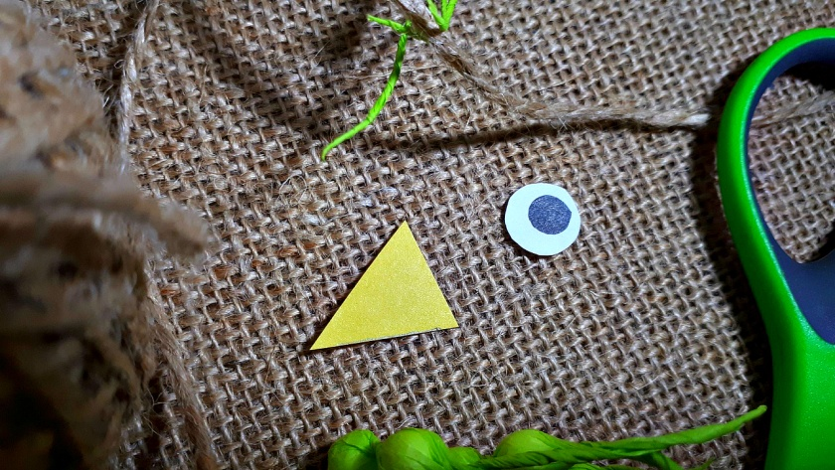
№6 | Приклеиваем глазик и клюв на основную деталь. | 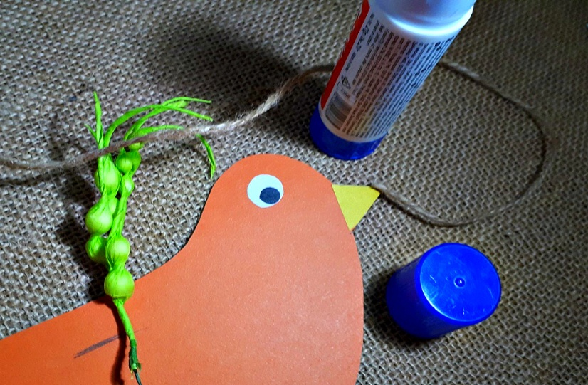
№7 | Украшаем птичку орнаментом, делаем надрезы | 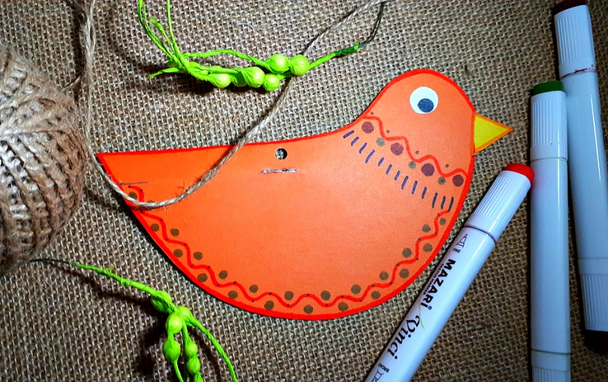
№8 | Цветную бумагу разрезаем на 2 части.
№9 | По горизонтали складываем в гармошку 2 части. | 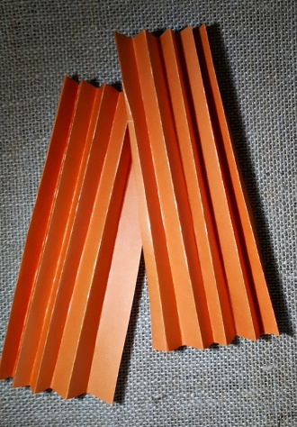
№10 | Одну часть складываем пополам. | 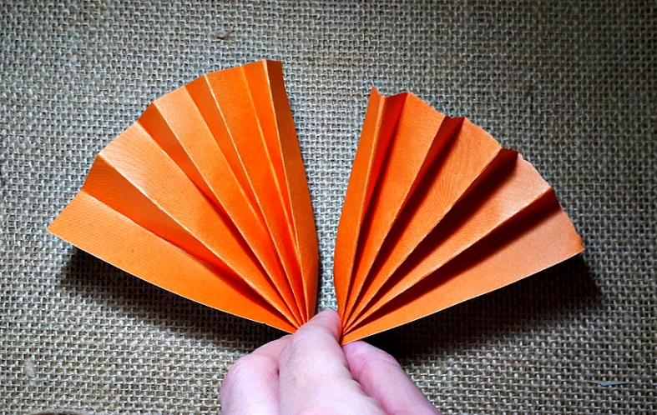
№11 | Вставляем в прорезь и приклеиваем хвост. | 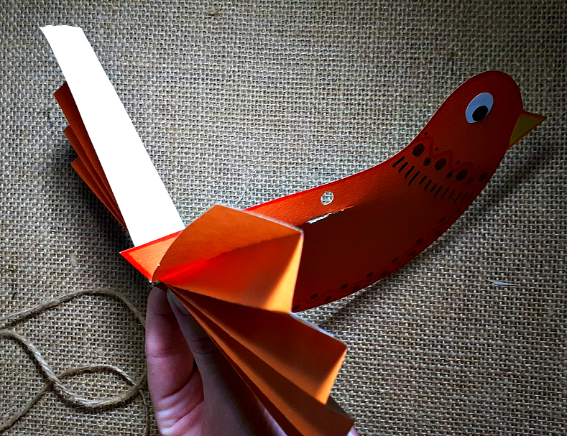
№11 | Вторую часть вставляем в прорез посередине. | 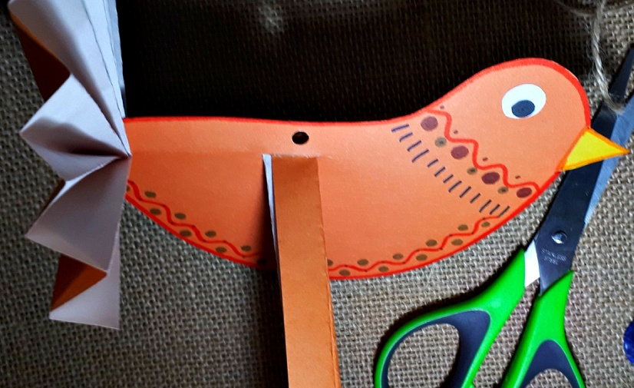
№12 | Добавляем верёвочку. | 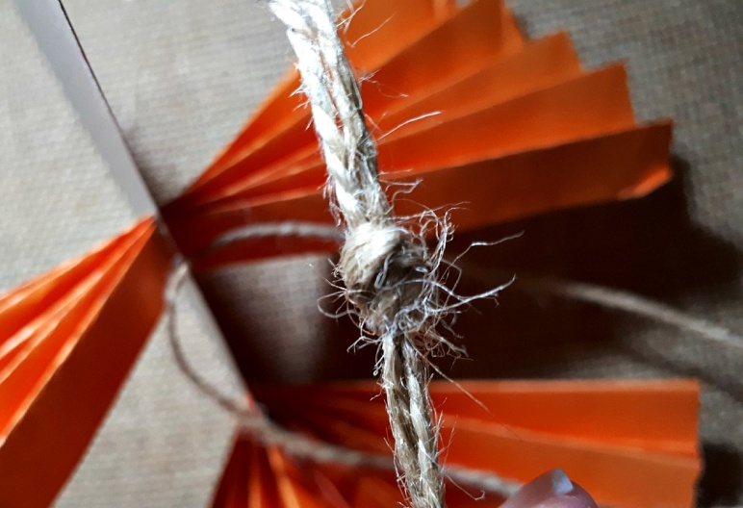
№13 | Жаворонок готов! | 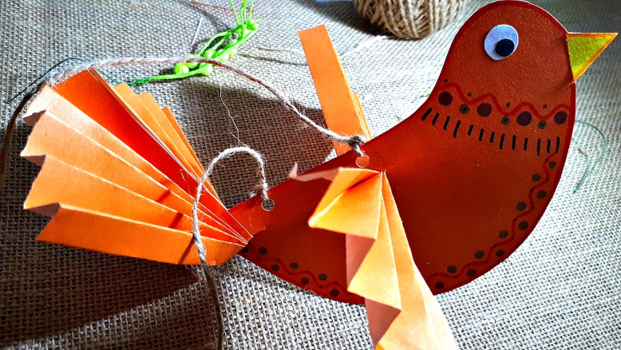

Онлайн выставка мастер-класса на тему
«Жаворонок - символ весны».
Для подведения итогов Онлайн мастер-класса, можно организовать в интернете Онлайн выставку «Жаворонок - символ весны».
